PP grupa 6 – latków
Tematyka tygodnia: POLSKA TO MÓJ DOM
- Spacer po Warszawie: https://youtu.be/Klz_m44SJek
- K. pr. str. 12 a i b
- Zabawa ruchowa „Podskoki”, zaproś do zabawy innych członków rodziny: wykonaj 10 podskoków, policz do 10, wykonaj 10 podskoków na prawej nodze, policz do 10, wykonaj 10 podskoków na lewej nodze
- Posłuchaj piosenki pt. Nasza Warszawska Syrenka https://youtu.be/Lxi-OKGNNw4
- Lepienie z plasteliny syrenki – jeżeli ją masz (mile widziane zdjęcie, skan)
- Wasze prace
- KRZYŚ
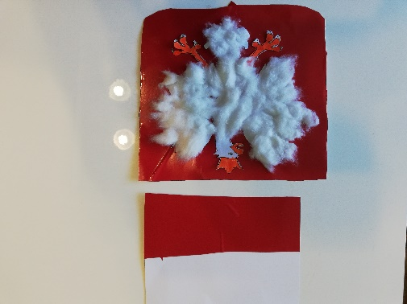

- ŁUKASZ
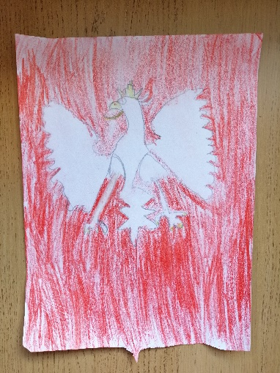

- KAJA
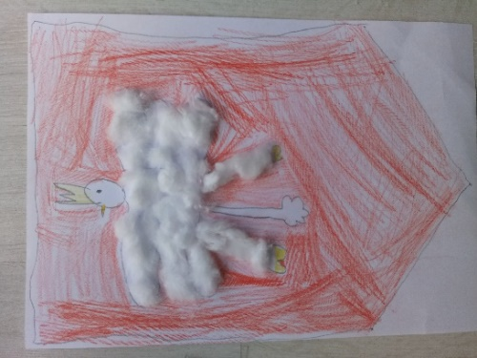
- JULKA
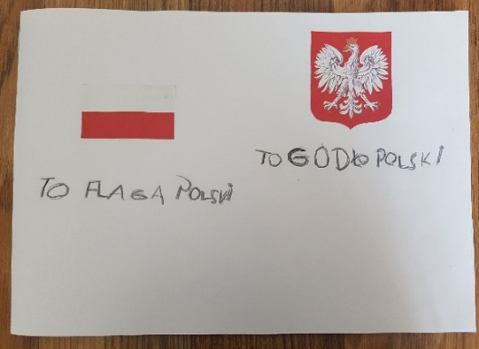

- AMELKA
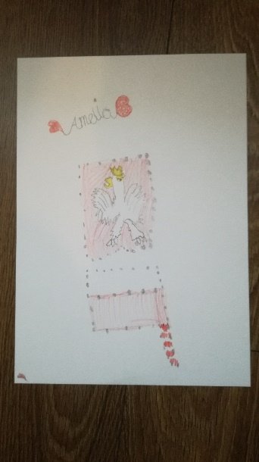

- KASIA
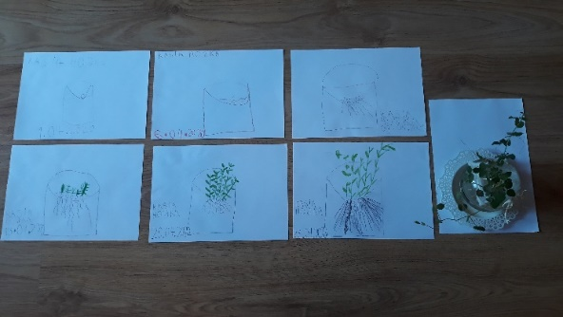

- KSAWERY
